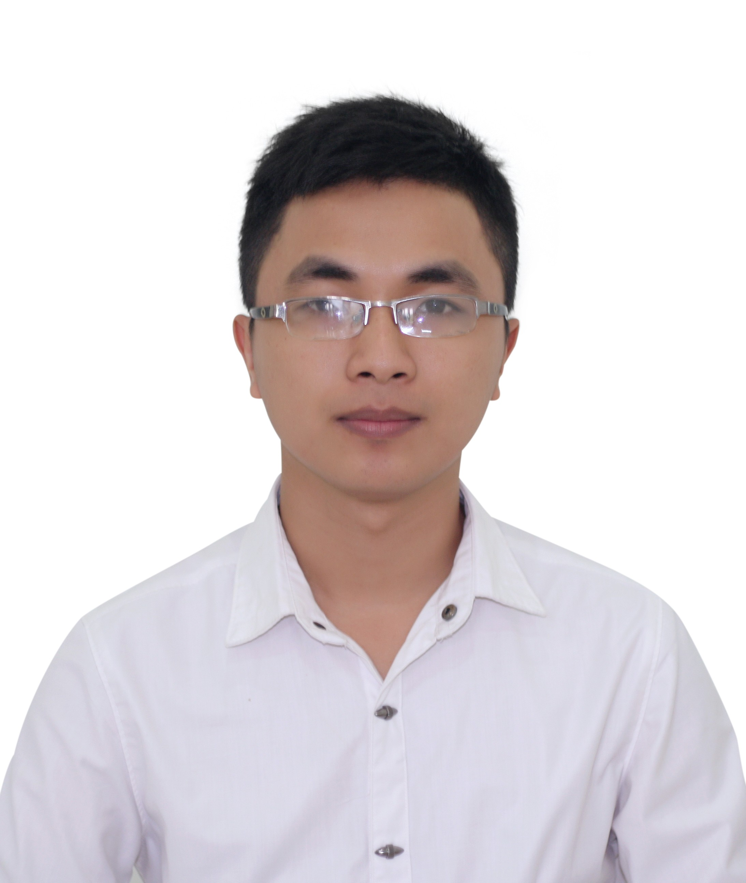 | Họ và tên: Dương Văn Quân  Ngày sinh: 05/04/1991  Giới tính: Nam  Địa chỉ: TT Vân Đình - Ứng Hòa – Hà Nội  Điện thoại: 0976459551  Email: quandv.125@gmail.com
- Học vấn/ Ngoại ngữ
- Tốt nghiệp Học viện Công Nghệ Bưu Chính Viễn Thông
- Ngoại ngữ: Tiếng Anh: đạt chứng chỉ B

- Kinh nghiệm làm việc
Tổng số năm kinh nghiệm làm việc: 10/2014 – 4/2016
- Nhân viên IT- Phần mềm/ Lập trình
- Công ty TNHH Br24 Việt Nam
- Tóm tắt kinh nghiệm: Lập trình/ xây dựng hệ thống phân chia công việc
- Lập báo cáo lên ban giám đốc về tình trạng hệ thống.
- Thành tích: luôn hoàn thành tốt công việc được giao
- Lý do chuyển việc: mong muốn tìm môi trường làm việc mới năng động hơn và có nhiều cơ hội phát triển bản thân

- Kỹ năng
- PHP & MySQL
- HTML5/CSS3
- Javascript( Jquery/Ajax),Bootstrap,Json
- Sử dụng thành thạo framework: CakePHP
- Làm việc trên môi trường Linux (Ubuntu)
- Đã từng làm việc với CMS: Joomla,Wordpress
- Sử dụng thành thạo các tool: SVN,GIT, Sublime Text

- Mục tiêu nghề nghiệp
- Loại công việc:Toàn thời gian cố định
- Ngành nghề mong muốn:CNTT -Phần mềm
- Công Việc Mong Muốn: - Tìm kiếm công việc phù hợp với năng lực hiện tại và môi trường làm việc chuyên nghiệp hơn
- Mong muốn được học hỏi kinh nghiệm trong công việc và thực tế, được làm việc trong môi trường ổn định, lâu dài và có cơ hội thăng tiến
- Với kinh nghiệm tích lũy trong quá trình học tập và với sự đam mê công nghệ, sự nhiệt tình trong công việc và chịu khó học hỏi, tôi tin rằng mình sẽ làm tốt công việc được giao.
- Tinh thần làm việc siêng năng, kiên nhẫn, chủ động tích cực, chịu được áp lực công việc và có tinh thần trách nhiệm.
- Có tinh thần cầu tiến, sáng tạo, ham học hỏi, dễ dàng thích nghi với môi trường mới.

